SIARAN PERS

No.49/SP/TKP-ASEAN2023/04/2023

TIM KOMUNIKASI PUBLIK

Kementerian PUPR Tingkatkan Fasilitas Labuan Bajo Dukung KTT ASEAN

Jakarta, Kominfo Newsroom – Kementerian Pekerjaan Umum dan Perumahan Rakyat (PUPR) tengah melakukan peningkatan beberapa infrastruktur fasilitas penunjang di Kawasan Labuan Bajo dan Kawasan Tana Mori, Nusa Tenggara Timur (NTT) dalam rangka mendukung pelaksanaan Konferensi Tingkat Tinggi (KTT) ASEAN ke-42 pada 9 hingga 11 Mei 2023 mendatang.

“Pembangunan di Kawasan Labuan Bajo dan Kawasan Tana Mori bukan hanya berperan untuk mendukung penyelenggaraan KTT ASEAN ke-42, tetapi juga meningkatkan kualitas pariwisata, lingkungan, dan ekonomi kawasan yang berkelanjutan,” kata Direktur Jenderal Cipta Karya Kementerian PUPR, Diana Kusumastuti, dalam keterangannya di Jakarta, Selasa (25/4/2023).

Diana mengatakan, peningkatan fasilitas melalui pembangunan dan penghijauan infrastruktur di lokasi penyelenggaraan KTT ASEAN ke-42 ini menunjukkan komitmen Indonesia untuk membawa ASEAN menjadi kawasan yang memiliki peran penting bagi rakyat, kawasan, dan bagi dunia.

"Hal tersebut sesuai dengan tema keketuaan Indonesia di ASEAN kali ini yaitu ASEAN Matters: Epicentrum of Growth," ujarnya.

Peningkatan fasilitas penunjang di KEK Tana Mori dilakukan Kementerian PUPR melalui Balai Prasarana Permukiman Wilayah (BPPW) NTT Direktorat Jenderal Cipta Karya dan Balai Pelaksanaan Jalan Nasional (BPJN) NTT Direktorat Jenderal Bina Marga.

Saat ini, progres pelaksanaan peningkatan fasilitas penunjang di Kawasan Labuan Bajo sudah sebesar 72,26 persen. Sedangkan progres pelaksanaan peningkatan fasilitas penunjang Kawasan Tana Mori saat ini mencapai 93,88 persen.

"Pada momen libur Idul Fitri 2023 ini masyarakat memanfaatkan kawasan waterfront Labuan Bajo untuk berwisata dan juga digunakan untuk sholat Ied pada hari raya," kata Diana.

Kementerian PUPR telah menyelesaikan Kawasan Waterfront Marina yang sudah diresmikan Presiden Jokowi pada Juli 2022 dan Puncak Waringin yang diresmikan pada Oktober 2021. Kedua kawasan tersebut juga rencananya akan digunakan sebagai venue untuk rangkaian acara ASEAN Summit di Labuan Bajo.

Sementara lingkup pekerjaan selanjutnya yang sedang dilakukan di Kawasan Labuan Bajo meliputi pembangunan Mako Polres Manggarai Barat, penataan Promenade Marina Labuan Bajo Zona 4, peningkatan kualitas lanskap koridor jalan Labuan Bajo, penataan lahan parkir VVIP kantor Bupati Manggarai Barat, penataan jalan dan trotoar Sp. Binongko -Sp.Sylvia (Jl. Waecicu), dan penataan median Jalan Yohanes Sehadun (depan Bandara Komodo).

Sedangkan pekerjaan yang dilakukan di Kawasan Tana Mori meliputi pembangunan Roundabout Beach Club, Shelter Dermaga, pemasangan geomat pada koridor jalan Kawasan Tana Mori, penataan bundaran pintu masuk Kawasan ITDC, dan perkuatan lereng dan stabilisasi tanaman pada ruas jalan Labuan Bajo-Tana Mori yang telah diresmikan Presiden Jokowi pada 14 Maret 2023 lalu.

Kementerian PUPR juga membangun Embung Anak Munting di antara Labuan Bajo menuju Tanamori di Desa Warloka, Kecamatan Komodo. Embung Anak Munting memiliki kapasitas tampung 159.481,10 m3 dan luas genangan 4,5 hektare dengan fungsi utama untuk konservasi dan mendukung pariwisata Destinasi Pariwisata Super Prioritas (DPSP) Labuan Bajo dalam rangka pelaksanaan ASEAN Summit. (Aji/TR/Elvira)

***

Untuk Informasi lebih lanjut, silakan menghubungi kontak di bawah ini.

Dirjen Informasi dan Komunikasi Publik Kementerian Kominfo – Usman Kansong (0816785320).

Dapatkan informasi lainnya di https://infopublik.id

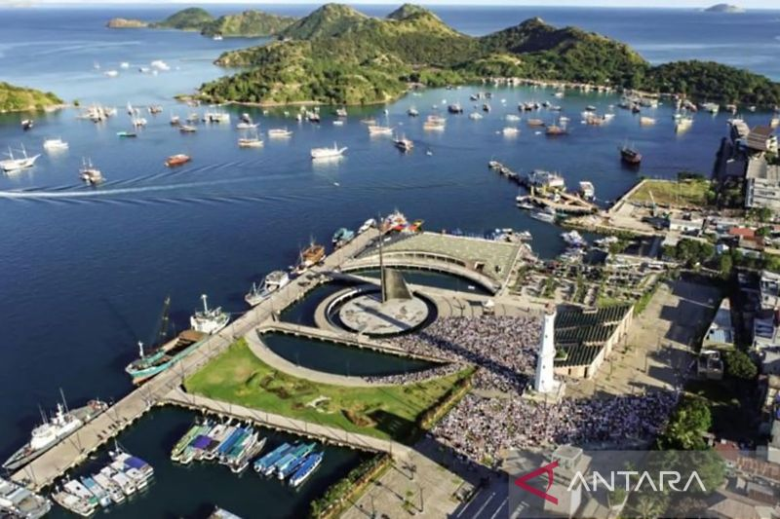

Kawasan Waterfront Marina yang akan digunakan sebagai venue untuk rangkaian acara ASEAN Summit di Labuan Bajo, Nusa Tenggara Timur. ANTARA/HO-Kementerian PUPR/aa.

